CHẾ ĐỘ CHĂM SÓC TRẺ THỪA CÂN BÉO PHÌ

Tình trạng thừa cân, béo phì ở trẻ, nhất là ở những thành phố lớn đang ngày một gia tăng. Đây là vấn đề rất đáng lo ngại vì trẻ thừa cân, béo phì sẽ có nguy cơ mắc nhiều bệnh mạn tính như: huyết áp, tim mạch, tiểu đường..

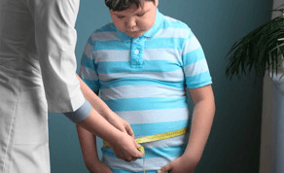
Khi có cân nặng vượt mức bình thường 30%, trẻ có thể bị béo phì
Những thông tin dưới đây sẽ giúp bạn hiểu được nguyên nhân cũng như hậu quả và cách để chăm sóc trẻ thừa cân:
Nguyên nhân gây béo phì ở trẻ em
Theo các bác sĩ, 60 đến 80% trường hợp trẻ béo phì là do chế độ dinh dưỡng. Nhiều phụ huynh luôn mang tâm lý phải cho con ăn thật nhiều để có sức khỏe tốt. Song do khẩu phần ăn lớn hơn nhu cầu cần thiết của bé, năng lượng dư thừa sẽ được chuyển hóa thành mỡ và tích tụ trong cơ thể.
Đây là một trong những nguyên nhân gây béo phì phổ biến ở trẻ. Những món ăn yêu thích của trẻ em như đồ chiên rán hoặc bánh, kẹo cũng góp phần làm tăng cân nặng của bé.
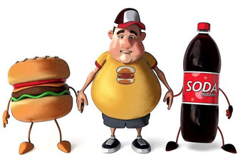
Trẻ ăn nhiều thức ăn nhanh có nguy cơ bị béo phì rất cao
Ngoài ra, một số nguyên nhân sau cũng dẫn đến tình trạng béo phì ở trẻ em.
- Yếu tố di truyền: Nếu gia đình có nhiều người béo phì, khả năng bé bị béo phì là rất cao.
- Thiếu vận động: Hiện nay, do dịch bệnh kéo dài, trẻ phải ở nhà quá lâu nên hầu hết trẻ em dành thời gian để xem ti vi hoặc chơi điện tử thay vì tham gia các hoạt động rèn luyện thể chất. Đây là lý do làm năng lượng khó tiêu hao và dẫn đến béo phì.
- Yếu tố tâm lý: Khi cảm thấy buồn chán, căng thẳng, con thường ăn nhiều hơn bình thường.
- Mắc các bệnh lý khác như suy giáp, cường giáp, bệnh tuyến yên hoặc tác dụng phụ của thuốc.
Thừa cân, béo phì ảnh hưởng đến sức khỏe trẻ thế nào?
Béo phì ở trẻ ảnh hưởng đến sức khỏe khi trưởng thành. Vì ở người béo phì có nguy cơ mắc các bệnh tăng huyết áp dẫn đến bệnh tai biến mạch máu não, tăng cholesterol dẫn đến nhồi máu cơ tim...và có nguy cơ mắc các bệnh lý khác như bệnh đái tháo đường, bệnh sỏi mật, cơ xương khớp, bệnh ung thư vú, tử cung, tiền liệt tuyến.
Bên cạnh đó, trẻ béo phì thường vụng về, chậm chạp, hay bị bạn bè trêu chọc ảnh hưởng đến tâm lý và khả năng học tập.
Chứng thừa cân, béo phì ảnh hưởng xấu đến sức khỏe của trẻ khi trưởng thành. Những trẻ béo sẽ ngừng tăng trưởng sớm. Trước dậy thì, những trẻ thừa cân, béo phì thường cao hơn so với tuổi nhưng khi dậy thì, chiều cao ngừng phát triển và trẻ có xu hướng thấp hơn so với bạn bè. Ngoài ra, chứng béo phì cũng làm tăng nguy cơ bệnh tật (tim mạch, tăng huyết áp, tiểu đường, sỏi mật, viêm khớp...) và tử vong.
Dinh dưỡng cho trẻ thừa cân như thế nào?
Trẻ bị thừa cân, béo phì thường hay có mặc cảm về hình thức của mình. Hơn nữa, cân nặng nhiều hơn mức bình thường cũng có ảnh hưởng quan trọng đến sự phát triển của trẻ. Vì thế, điều chỉnh chế độ ăn uống là hết sức cần thiết, giúp cho trẻ phát triển thể lực tốt hơn, phòng tránh các bệnh mạn tính sau này.
Mục tiêu điều trị béo phì trẻ em khác với người trưởng thành, ngoài việc tập trung vào ngăn ngừa tăng cân, còn cần phải cung cấp đầy đủ các chất dinh dưỡng cho sự lớn lên và phát triển của đứa trẻ, đặc biệt là các vi chất dinh dưỡng: canxi, sắt, kẽm ...
Những điều nên làm:
- Khẩu phần ăn của trẻ cần cân đối, hợp lý, nên phối hợp nhiều loại thức ăn, tránh ăn một loại thực phẩm nào đó.
- Nếu uống sữa nên uống không đường, trẻ lớn nên uống sữa gầy (sữa bột tách bơ). Không nên uống sữa đặc có đường.
- Chế biến thức ăn: Hạn chế các món rán, xào, nên làm các món luộc, hấp, kho.
- Nên nhai kỹ và ăn chậm, ăn đều đặn, không bỏ bữa, không để trẻ quá đói, vì nếu bị quá đói, trẻ ăn nhiều trong các bữa sau làm mỡ tích luỹ nhanh hơn.
- Nên ăn nhiều vào bữa sáng để tránh ăn vặt ở trường, giảm ăn về chiều và tối.
- Nên ăn nhiều rau xanh, quả ít ngọt. Giảm bớt gạo thay bằng khoai, ngô là những thức ăn cơ bản giàu chất xơ .
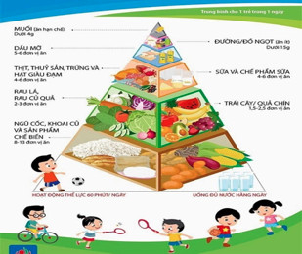
Tháp dinh dưỡng của trẻ
Đối với trẻ dưới 2 tuổi :
- Bú sữa mẹ hoàn toàn trong 6 tháng đầu.
- Không cho trẻ ăn nhiều quá, thể tích mỗi bữa phải phù hợp với tháng tuổi.
- Cháo, bột cần có mức năng lượng thấp, không cho thêm các thực phẩm nhiều béo vào bát bột, cháo của trẻ như: bơ, phomat, sữa giàu béo
Những điều nên tránh:
- Không nên cho trẻ uống các loại nước ngọt có ga.
- Hạn chế các loại bánh kẹo, đường mật, kem, sữa đặc có đường.
- Không nên dự trự sẵn các loại thức ăn giàu năng lượng như: Bơ, pho mát, bánh, kẹo, chocoat, kem, nước ngọt trong nhà.
- Không nên cho trẻ ăn vào lúc tối trước khi đi ngủ.
- Tăng cường hoạt động thể lực ở trẻ. So với điều trị bằng chế độ ăn, tăng cường hoạt động thể lực tỏ ra có hiệu quả hơn, giúp trẻ phát triển chiều cao và duy trì sức khoẻ tốt.
Các biện pháp giúp trẻ tăng cường vận động:
- Tạo niềm thích thú của trẻ đối với các hoạt động thể thao.
- Các bậc cha mẹ cần quan tâm ủng hộ và tạo mọi điều kiện giúp trẻ năng động.
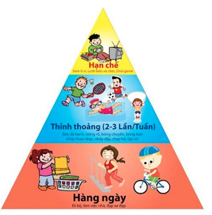
- Chú trọng những sở thích của trẻ tham gia các môn thể thao dễ dàng gần gũi với cuộc sống như: đi bộ đến trường, chạy, nhảy dây, đá bóng, đánh cầu lông, đá cầu, leo cầu thang...
- Nên hướng dẫn trẻ làm các công việc ở nhà: Lau dọn nhà cửa, xách nước tưới cây, bưng bê đồ đạc...
- Hạn chế ngồi xem tivi, video, trò chơi điện tử...
- Không nên bắt trẻ học quá nhiều, nên tạo điều kiện để trẻ được vui đùa chạy nhảy sau những giờ học căng thẳng.

